

Da oltre 30 anni la Moreschini Rappresentanze propone sul mercato italiano macchinari
di qualità per depuratori,potabilizzatori ed impianti di recupero del biogas tra cui:
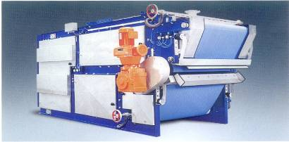
Nastropresse di ogni genere e dimensione, costruite su disegni Klein da TEFSA Sa. o INTERECO. con modelli a media, alta ed altissima pressione. Filtropresse a piastre ed a membrana TEFSA.
Essiccatori ad aria per fanghi.
STC (E) a bassa temperatura.
Centrifughe a giri differenziali
VITONE ad alta resa .

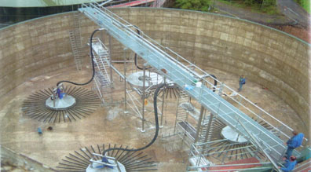
Diffusori a microbolle a membrana IFU (D)
- piattelli O₂-Gigant brevettati con diametro di 520 mm e valvola di regolazione della portata (unici al mondo!), massima resa e portate ameno triple rispetto a tutti i piattelli presenti sul mercato europeo. Permettono notevoli risparmi nella rete di distribuzione;
- tubolari con più membrane in serie, in modo da risparmiare i tubi di distribuzione (brevetto).
- verticali (brevetto mondiale).
- KOMBIMIX, diffusori combinati con mixer: altissima resa. Senza paragoni al mondo!

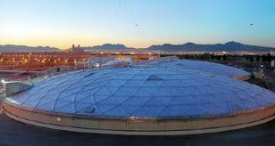
Coperture in lega d’alluminio Global Ecology Industria: piane, a cupola, bombate, per coprire ogni tipo di vasca, rivestimenti digestori o per impieghi civili (palazzetti dello sport, auditorium, ecc.)anche in versione brevettata con pannelli fotovoltaici integrati , eventualmente abbinabili a biofiltri Ecodeco®. o deodorizzatori a scambio ionico NEUTRALOX (D).
brevettati Neutralox (D)
.

- Pompe per fanghi disidratati o minerali a pistone e/o membrana GEHO PUMPS (NL) con portate fino a 800 m³/h a 300 bar!
- Coclee di sollevamento a vite d’Archimede e Centrali elettroidrauliche REHART (D) (ISO 9001).
- Filtri a coclea, griglie idrauliche ed a nastro, impianti di trattamento bottini, qualsiasi tipo di ponti e griglie KUHN (D).
- Raschiatori a catena in plastica , catene ed ingranaggi in plastica PROBIG (A).Catene in inox RŰBIG (D).
- Filtri per acqua, separatori centrifughi per sabbia, protezione delle pompe a cestello autopulente, filtrazione finale EUROFILTRES (F).
- Gasometri a doppia membrana e torce EnvironTec (A) o AB2CS (F).
- Gasometri a doppia membrana per copertura di digestori e linea di depurazione per Biogas EnvironTec (A)
- Flottatori DAF® e filtri a sabbia continui autopulenti AUSTEP (I)
INOLTRE QUALSIASI MACCHINARIO DI QUALITÀ PER DEPURATORI!
MAGAZZINO RICAMBI E 4 CENTRI DI ASSISTENZA TECNICA
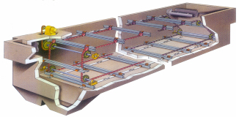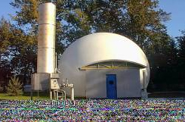

- Filtri per acqua – separatori centrifughi per sabbia, sistema di protezione a cestello fisso o rotante autopulente per pompe ,filtri a tamburo pressurizzati EUROFILTRES (F).
- Coclee di sollevamento a vite d’Archimede e centrali elettroidrauliche REHART (D)
- Sgrigliatori oleodinamici fissi o semoventi per canali CMS TECNOLOGIE .
- Filtri a tappeto rotante CMS TECNOLOGIE .
- Griglie ad arco a catena subverticali, verticali, oleodinamiche, ecc.CMS TECNOLOGIE
- Sgrigliatori autopulenti a nastro, a gradini, a pettine ed a tamburo KUHN(D).
- Filtrococlee a cestello fisso ed a cestello rotante , ispessitori dinamici CMS TECNOLOGIE.
- Stazioni compatte di trattamento bottini con lavaggio e classificazione sabbie KUHN.
- Dissabbiatori disoleatori autopulenti “va e vieni” anche aspirati CMS TECNOLOGIE.
- Dissabbiatori a coclea ed a pista, classificatori e lavatori sabbie KUHN (D).
- Dissabbiatori disoleatori, sedimentatori con raschiatori a catena in plastica PROBIG (A).
- Sedimentatori, chiarificatori, ispessitori di ogni tipo e dimensione CMS TECNOLOGIE.
- Sedimentatori rettangolari con raschiatori a catena in plastica PROBIG (A).
- Diffusori a microbolle antintasamento a membrana IFU (D), anche nell’esclusivo sistema combinato con mixer Kombimix.
- Ispessitori dinamici per fanghi a tamburo, a nastro, a doppio nastro TwinBelt (brevetto Klein) costruiti su disegni Klein da TEFSA (E) o INTERECO (I).
- Linea completa di depurazione del biogas ( filtri,deumidificatori , desolforatori EnvironTec.
- Disidratazione fanghi con nastropresse a media ed ad alta pressione TEFSA o INTERECO ed ad altissima pressione TEFSA costruite su disegni Klein: decine di modelli per ogni applicazione.
- Filtropressa a piastre ed a membrana TEFSA con piastre fino a 2x2 m.
- Essiccatori a nastri per fanghi ad aria con bassa temperatura modulari STC (E).
- Centrifughe a giri differenziali per altissime rese di secco VITONE .
- Pompe a pistoni per fanghi minerali o disidratati WEIR Minerals - GEHO (NL).
- Filtrazione finale a dischi EUROFILTRES (F) e CMS TECNOLOGIE (I)
- Filtrazione finale a tamburo o a dischi rotanti CMS e FAIVRE(F).
- Compattatori a coclea o a pistoni CMS o KUHN (D)..
- Catene ed ingranaggi in plastica PROBIG (A) o in inox RÜBIG (A).
- Gasometri a doppia membrana e torce per biogas EnvironTec (A) o AB2CS(F).
- Gasometri a doppia membrana per copertura di digestori dbds (D)
- Coperture in lega di alluminio per qualsiasi tipo di vasca del depuratore ed a cupola per edifici civili e palazzetti dello sport GLOBAL ECOLOGY INDUSTRIA.
- Biofiltri per la deodorizzazione dell’aria e scrubber ECOCHIMICA.
- Deodorizzatori ad ossigeno attivo o con fotoionizzazione NEUTRALOX(D)
- Stazioni di preparazione del flocculante INTERECO.
- Nastri trasportatori e coclee per evacuazione panetto e grigliati.
- Flottatori DAF®circolari e rettangolari – Filtri a sabbia autopulenti AUSTEP.
- Agitatori , serbatoi e digestori AGIMIX (S) ed EUROTANK (D)
- Silos ed impianti di preparazione di latte di calce CMS TECNOLOGIE
- Flottatori , separatori olii, serbatoi modulari in PRFV ,dosatori calce TORO (E)
- Centrali elettroidrauliche a vite di Archimede REHART (D)

QUALSIASI MACCHINARIO DI QUALITÀ PER DEPURATORI.
ASSISTENZA CON TECNICI QUALIFICATI.

MORESCHINI RAPPRESENTANZE Snc
Via Ignazio GIULIO 1 – 10090 San Giorgio C. (TO)
Tel. 0124/32407 – Fax 0124/325346
www.moreschinisnc.it - E-mail: moreschini@moreschinisnc.it

